我的壯遊計劃書

描述：
「讀萬卷書，不如行萬里路。」出去走走，或許會領悟到更多校園課堂裡所學不到的事物。請擬定一份屬於你的壯遊計劃，表達出你想在這個旅程裡如何收穫。

微電一甲(A) 林君峯

福爾摩沙之旅

姓名：林君峯
預定執行期間：110年7月1日至7月8日
預定目的地：台灣本島
- 計畫主題：福爾摩沙之旅-繞完台灣每個縣市
- 動機與目的：
機車環島是我一直以來的夢想，且選擇的時間點，剛好選在是我大學畢業的時候，除了想要有一些自己的回憶、讓自己有別以往的不同體驗之外，也當作是大學的畢業旅行，透過這次旅行證明自己已完成學業，並要踏入社會。且身為生長在台灣，連自己生長的家鄉還很多地方沒去過，藉由此次壯遊能夠更了解台灣的每個角落。
「環島」看似簡單，要完成卻很困難，第一關就先得過家人那關，畢竟家人都會考量安全性，而不願放行。再來就是金錢上的考量，一趟旅行的花費一定頗高，身為一名大學生要拿出一筆錢來完成此次旅行是非常困難，所以也得趁還有將近四年的時間開始計畫存錢。而此次目的除了給自己不一樣的旅遊體驗之外，覺得現在不做，之後一輩子再也沒有辦法做到，趁著自己還年輕、還有空閒的時間，好好的完成此次夢想中的旅行。
- 計畫內容：
環島的交通工具我選擇用「機車」，因為機動性比較高，整個環島旅行進度也不至於太慢，且若臨時變更計畫也比較方便。此次環島旅行，我預計花八天七夜來完成，並預計從我家屏東東港出發，然後一路北上，且盡量避免我曾經去過的地方。而在環島旅行中，我比較注重於台灣各地美食及風景，尤其是台灣的各地夜市，每個地方有每個地方的代表美食或名產，當然的，也是得事先上網查詢當地哪家的比較好吃，比較有名。
而在此次環島旅行三餐的部分，打算用各地代表的美食小吃來解決，減少掉一些不必要的花費。住宿部分，就看能否住在認識的親戚家或朋友家，如果剛好到達的地方沒有認識可以寄住，那只好選擇一些費用比較便宜的民宿或是旅館。
而在這八天的環島旅行中，我比較擔心是我的精神體力的部分，雖然是騎機車來完成環島，但長時間的考驗之下，很擔心無法照著計劃去執行，再來就是路況的不熟悉，深怕一不小心就走錯路。最後就是金錢上的控制，盡量減少一些不必要的花費才行。
行程規劃、交通及住宿安排：
第一天：屏東→高雄
早上8點半從我家屏東東港出發，預計10點抵達旗津，逛逛旗津風景區、旗津老街(午餐)， 預計1點抵達駁二藝術特區，預計下午3點抵達西子灣直到夕陽西下，預計晚上7點抵達愛河，預計8點抵達六合夜市(晚餐)，預計10點半到鳳山住姑姑家。
第二天：高雄→台南
早上9點從鳳山出發，預計10點半抵達關廟大埤潭公園，預計12點半抵達安平古堡、安平老街(午餐)，預計2點半抵達安平城隍廟，預計3點抵達神農街、赤崁樓、孔廟、吃牛肉湯，晚上7點抵達花園夜市，晚上10點抵達佳里住阿姨家。
第三天：台南→嘉義→雲林
早上9點從佳里出發，預計10點抵達布袋立體彩繪區、高跟鞋教堂，預計1點到嘉義市火雞肉飯(午餐)，預計2點抵達太保故宮南院，預計4點抵達東石漁人碼頭，預計5點半抵達北港朝天宮，預計7點抵達虎尾同心公園(晚餐)、虎尾驛，預計10點西螺大橋，預計11點抵達崙背外婆家。
第四天：雲林→彰化→台中
上午9點從崙背出發，預計10點抵達員林公園，11點抵達彰化市卦山天空步道、吃肉圓(午餐)，預計1點抵達台中北屯新都公園、情人橋，預計3點半抵達東區東光綠園道，預計5點抵達中山公園、一中商圈，預計7點半抵達逢甲夜市(晚餐)，最後預計10點抵達神岡附近旅館。
第五天：台中→苗栗→新竹→桃園
上午9點從神岡出發，預計9點半抵達大甲鎮瀾宮，預計11點抵達苗栗銅鑼客家文化園區，預計12點半抵達公館客家小吃(午餐)，預計2點半抵達橫山內灣老街，預計3點半抵達關西石牛坑森林景觀休閒區，預計5點半抵達大溪橋、大溪老街，預計7點半抵達龍潭三坑子老街(晚餐)，預計9點抵達龍潭姑姑家。

第六天：桃園→台北
上午9點從龍潭出發，預計9點半抵達中壢燃藜第紅樓、金車咖啡文教館，預計12點抵達三峽老街(午餐)，1點半抵達板橋林家花園，預計3點抵達淡水紅毛城、龍山寺及淡水老街，預計7點抵達士林夜市(晚餐)，預計9點半抵達信義象山步道，預計12點抵達宜蘭頭城附近旅館。
第七天：宜蘭→花蓮→台東
上午7點從頭城出發，預計8點抵達羅東中山公園，預計9點抵達蘇澳港(午餐)，預計12點抵達清水斷崖，預計1點半抵達新城七星潭風景區，預計3點半抵達豐濱石梯坪風景區5點半，預計6點半抵達北回歸線標誌公園，預計8點抵達台東池上(晚餐)，預計10點抵達知本溫泉會館。
第八天：台東→屏東
上午8點從知本出發，預計9點大武觀海步道，預計11點半抵達鵝鑾鼻，預計12點半抵達墾丁國家公園(午餐)，預計3點抵達恆春古城，預計4點抵達車城福安宮，預計5點抵達東港大鵬灣，最後6點抵達我家。
四、期程規劃：
這趟環島旅行是預計在大學畢業後啟程，所以至旅遊出發這段時間，要開始著手準備這8天7夜行李及聯絡寄宿的親戚家或完成訂房手續，還有最重要的機車的行前檢查。

- 經費支出概算：此次8天旅程的費用估算？
- 每天的飲食、三餐一天約500元，八天共4000元。
- 機車八天油錢預計1300元 。
- 三天住宿費約2500元。
- 全部門票費用約1200元。
- 其他費用(雜費)約2000元。
- 總共估算約11000元。
- 其他：
預計在環島旅行後，開始著手寫這趟旅行心得感想及整理這八天的照片。

微電一甲(A) 李俊威

環台灣之旅

姓名：李俊威
預定執行期間：108年 7 月 2 日 至 7 月 10日
預定目的地：屏東
一、計畫主題：
摩托車環台之旅
二、動機與目的：
- 動機：
因為現在是大學生，有股熱血的氣息，當然也想好好的認識台灣一下。
- 目的：
小時候因為家管嚴，每天都要念書，所以覺得沒有自由，現在終於十八歲了，是該好好地衝一波吧，這趟旅行我要一個人獨自完成，在路途上面對的問題也要學會去解決，不能只是依賴著家人。
三、計畫內容：
- 創意性：
在9天的旅遊行程之中，這次是騎乘摩托車環島，一路上要靠著導航，而且要在太陽下騎車，是個相當大的挑戰。
- 主題性：
這次我想以地方小吃跟夜市還有地標來旅行。
- 行程構想：
我的路線規劃當然是以我想去的地方為主，交通工具是靠我的摩托車來執行，住宿方面除了宜蘭跟台東沒朋友之外其他都有地方住。
- 自我挑戰性：
當然一個人要獨自騎著摩托環島是一件很有挑戰的事，而且人生地不熟的，要靠著一台手機導航，自己有要有恆心去完成。
四、行程規劃、交通及住宿安排：
第一天：高雄、台南
早上6點出發，騎著摩托車，到高雄一早先期到旗津走個海岸線，看個沙雕，中午到夢時代吹個冷氣吃個午餐休息一下，然而下午就騎到台南，逛個國華街，神農街，玩上去逛個夜市，住宿台南親友家。
第二天：嘉義
一早8點出發，吃個台南牛肉湯當早餐，然後就其到嘉義，午餐當然吃我最喜歡的火雞肉飯，然後下午到嘉義的城隍廟拜拜，然後到仁義潭放個風箏，晚上就到竹崎外婆家住宿，晚餐就去外婆家附近吃鴨肉羹麵。
第三天：雲林、彰化、台中
早上7點出發，首先經過雲林去逛個綠色隧道，逛完直衝八卦山走走看看，然而下午就去台中的高美濕地看個夕陽，晚上去逛逢甲夜市吃個晚餐，然後再吃個豐仁冰，之後會到台中潭子姑姑家住。
第四天：苗栗、新竹
一早8點出發先到苗栗吃個粄條，然後衝到新竹找叔叔，然後叫叔叔開著他新買的漁船，載我出海釣魚，完餐就吃釣回來的魚來煮飯，之後就睡在叔叔在龍鳳漁港附近買的房子。
第五天：桃園、台北
一早8點出發，因為不知道桃園有什麼好玩的所以只經過，然後到台北，我會去淡水走走，之後到九份吃個芋圓，然後下午到西門町逛到晚上吃晚餐，然後騎到蘆洲姨婆家睡覺。
第六天：宜蘭
9點出發，然後走北宜公路到宜蘭去泡個冷泉，然後去蘭陽博物館逛到下午，晚上去逛羅東夜市吃晚餐，住宿去找間便宜的民宿睡覺。
第七天：花蓮
一早9出發去花蓮騎著山路，彎彎拐拐地到花蓮，然後到太魯閣走走，再到花蓮勝安宮拜拜，晚上去逛東大門夜市吃晚餐，然而去睡朋友家。
第八天：台東
因為到台東路途遙遠，所以7點出發到台東，然而去伯朗大道租個腳踏車騎，騎到中午去池上吃個便當，然後晚上去知本找個溫泉會館住宿。
第九天：屏東
一早8點出發，先去高山嚴拜拜，然後到車城走走，去恆春找朋友下午大概兩三點回程到我屏東可愛的家。
五、期程規劃：
6月的時候會訂好宜蘭台東的飯店，然後跟親友討論好時間跟行程。

六、經費支出概算：
油費估計1000元，住宿費因為只要宜蘭跟台東所以大概3000元，三餐因為是吃小吃所以大概1500元。
七、其他：
無

微電一甲(A) 朱家宏

遊山玩水體驗不一樣的人生

姓名：朱家宏
預定執行期間：107 年7月1 日至7月11日
預定目的地：屏東墾丁>台東>花蓮>宜蘭>新北>台北>台中>南投>彰化
一、計畫主題：
平凡人生與極限運動
二、動機與目的：
一直生活在都市的我，沒機會看看台灣各地的美麗與繁華，在鄉下地區，有過著平凡生活的農人；在台灣首都，北部也有著繁華忙碌的生活。生活方面，各有各的利弊，想體驗並打開自己微小的視野，並且嘗試些跳傘、香蕉船之類的極限運動。在此次活動，我想學習成為一名不浪費這一生任何一刻且精彩的人。
三、計畫內容：
在十天的旅行中，我想從海線開始我的旅程，可以看到海，再轉變成山景，此次旅程有了山與海的結合，並且包含極限運動。整趟旅程，我想以開車遊玩這十天，並且找好朋友一起旅行，有個伴總是能讓自己有放心的感覺，在我最擔心路途遙遠不知方向的時候，只需要靠Google導航，就能夠輕易解決路癡的問題。
四、行程規劃、交通及住宿安排：
第一天：屏東墾丁
中午12點出發，預計下午3點半抵達，先去南灣海灘玩，回民宿沖澡，晚上逛墾丁大街，返民宿睡覺。
第二天：台東
緊接著第一天半夜三點，墾丁龍磐公園，看星星與日出，等待早上的到來。7點出發往台東，10點到台東，鹿野高 台，享受鹿野高台跳傘與滑草的體驗，12點小野柳拍照，緊接著1點水往上流，3點的活水湖，擁有許多極限運動的水上設施，5點前往三仙台，看看海景與山景，最後返民宿休息。
第三天：花蓮
早上9點出發，12點抵達花蓮海洋公園，預計3點離開，並在4點抵達太魯閣，預計5點半離開，6點30抵達東大門夜市吃晚餐，接著返回民宿休息。
第四天：宜蘭
中午12點出發前往宜蘭，預計下午3點抵達太平山國家森林遊樂區，4點離開，並且五點半抵達五峰旗瀑布，6點離開，6點半抵達東門夜市，返民宿歇息。
第五天：新北
上午10點半出發，預計12點抵達九份老街，預計3點離開，並在4點抵達十份瀑布，5點離開並在6點30分抵達淡水老街飽餐一頓，返民宿睡覺。
第六天：台北
早上11點出發，預計12點抵達台北動物園，並在3點離開，4點抵達貓空纜車，5點30分離開，預計6點抵達台北101吃晚餐，8點離開往士林夜市購買消夜，最後返民宿。
第七天：台中
早上10點出發，12點抵達台中一中商圈吃午餐，並在吃飽之後，走走逛逛附近商家，預計2點離開，並且在3點抵達荔園休閒農場，晚上時，前往浪漫情人橋增加感情，最後返民宿休息。
第八天：南投
上午11點出發，下午1點抵達南投清境農場吃午餐走走，預計三點離開前往坪瀨玻璃光之橋，抵達大概5點走走逛逛，預計6點離開，7點30抵達埔里城觀光夜市，最後晚上回名宿休息。
第九天：彰化
中午12點出發前往彰化，預計1點半抵達鹿港老街吃午餐，預計3點離開，並且在4點抵達八卦山天空步道，預計6點離開，並在6點30分抵達精誠夜市，最後返民宿。
第十天：
開車陸續玩回溫馨的家。
五、期程規劃：
6月中開始找同伴一起遊玩，當天旅遊使用trivago訂房，並沿途拍色各點的風景照，作為結束之後的結果報告撰寫。

六、經費支出概算：
住宿費用：預估每天住宿費兩千元，十天住宿費用為兩萬整；伙食費預估一天花費在一千元，十天伙食費約一萬元整。交通費預計五千元。

微電一甲(B) 鄭智仁

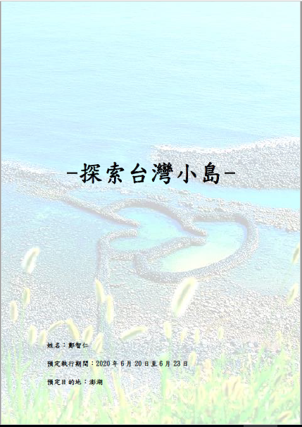

目錄
壹、 遊程理念---------------------------------------------1
貳、 行程規劃及景點---------------------------------------2
參、 遊程估價表------------------------------------------12
肆、 緊急應變措施----------------------------------------13

壹、 遊程理念
身在台灣的我們，澎湖也算是台灣的一份子，但卻沒有機會去澎湖好好玩玩，頂多就是在台灣本島跑來跑去，並沒有去接觸到澎湖那一部分，常常聽別人說澎湖很美麗，看電視報導澎湖多好玩，如今終於可以去澎湖一探究竟，去台北ERROR、台中ERROR、台南ERROR，澎湖才是我們最正確的選擇。
★遊客方面：
適合想輕鬆一下的上班族、活動力豐富的年輕人、想要遠離城市的旅行者。
★景點方面：
去澎湖在地的著名景點參觀，魁武的玄武岩、優美的雙心石滬、神秘的鯨魚洞、筆直的跨海大橋、高聳的燈塔……等，都是很棒的參觀地點。
★交通方面：
- 機車(需有行車駕照，方便短距離間的移動)
- 計程車(方便安全考量)
★在地自然生態方面：
澎湖孤懸在台灣海峽中段，擁有最自然的生態景觀，在四季中呈現不同的風情，其中澎湖的春、夏天與中秋節前，澎湖的碧海、藍天、白沙、黑色玄武岩及漫野遍生的天人菊，恍若人間仙境，置身其中，令人忘卻塵世間的紛擾。

★在地人文活動方面：
澎湖的九十七個村里中，廣佈大小寺廟165 餘座，澎湖宗教活動極為頻繁；聚落中隨處可見用以鎮邪除煞的五營、山海鎮、石敢當等避邪之物澎湖的人文資產在生態、文化與歷史交互影響下形成獨具特色的面貌。例如，天后宮、武聖廟、城隍廟、觀音亭、保安宮等年代久遠之寺廟；又如水仙宮、銅山宮、提標館等清朝商人團體之會館，更是具歷史保存價值的重要據點。

貳、 行程規劃及景點
DAY1：
海洋牧場→北環(風車公園→通樑古榕→跨海大橋→大義宮→鯨魚洞→二崁古厝→大果葉玄武岩→西台古堡→西嶼燈塔→池西岩瀑) →夜釣小管
DAY2：
七美(雙心石滬→小台灣在此)望安→燒烤吃到飽
DAY3：
奎壁山(摩西分海) →吉貝水上活動→市區觀光(澎湖老街) →花火節
DAY4：
南環(民宿附近景點)

- 海洋牧場
「海洋牧場」原為政府輔導漁民在漁船太多及漁業資源日漸減少的情況下，所因應而生的箱網養殖產業。近幾年來，在澎湖縣觀光局及澎湖國家風景管理處的規劃下，將箱網養殖結合觀光成海洋牧場。
海洋牧場的活動包含了介紹養殖海鱺魚、趣味釣花枝、吃鮮魚湯及碳烤牡蠣...等項目。
- 海洋牧場
（圖源：google圖片）

- 風車公園
風車公園位於位於澎湖白沙鄉中屯村，這是台灣第二座風力發電廠，也是澎湖第三代風力發電機，前兩代都設計不良，所以停用了，這座風力發電廠由四部白色的風車發電機組成，最大發電容量為二千四百瓩，該機組為四部六百千瓦風力發電機組成，此風力發電機組為高塔型、垂直風葉片、水平發電機組，在二級風速時即可發電，也就是風速2.5 公尺就可發電，十二級風時可滿載發電，早期要每秒5 公尺的風速才能啟動機器，現在第三代機組啟動的速度限制，也比過去降低許多。
- 風車公園
（圖源：google圖片）

- 通樑古榕
通樑古榕位於澎湖縣白沙鄉通樑村保安宮前，樹齡已達300 多年，是澎湖島上一株相當壯觀的大榕樹，共有數十條支幹，枝葉繁盛茂密，使榕樹向四方擴展，形成天然的遮陽棚，綠陰覆蓋660 平方公尺，是世界上難得一見的大榕樹；居民為了保護枝幹，將每根枝幹皆用板子包圍起來，中間以架子、支柱來支撐巨樹。
- 通樑古榕
（圖源：google圖片）

- 跨海大橋
澎湖跨海大橋連接澎湖群島之中的兩大島，白沙島與西嶼島，是澎湖群島主要交通要道之一。在首次興建好的初期曾是東亞一帶最長的一座跨海大橋。此橋於台灣公路編號屬縣道203 線。建橋之初長度約為2,160 公尺，改建後長度約為2,600 公尺，是台灣最長的橋。在跨海大橋興建之前，兩島間的唯一交通方式為行船駛過吼門水道，只是海道的水流湍急，平時的流速高達每秒三公尺以上，遇到季風強的冬季時節水流更是險急。
- 跨海大橋
（圖源：google圖片）

- 鯨魚洞
鯨魚洞位於澎湖縣西嶼鄉北端的小門嶼上，島上遍佈奇形怪狀的玄武岩，黑色岩石間有一個海蝕形成的大岩洞，名稱的由來有兩種說法，一為相傳有巨鯨在此受困，二是因海崖上的黑色柱狀玄武岩長期受海潮挖蝕成巨洞，形似鯨魚而得名；鯨魚洞高約7.8 公尺，洞內較為寒冷陰森但若在退潮時在此聽著潮音，更能體驗鯨魚洞外的驚滔駭浪。鯨魚洞原一玄武岩的海崖，經過海蝕作用將玄武岩不斷的侵蝕，最後貫穿成一個海蝕門，是地理學上相當特別地形，因此鯨魚洞成為民眾來到澎湖必遊的景點之一。
- 鯨魚洞
（圖源：google圖片）

- 雙心石滬
石滬為澎湖的一種人與大海相互依存的捕魚方法，因有兩座心狀石滬而得雙心石滬美名。原理為利用潮汐起落，在潮間帶堆砌兩道長圓弧形堤岸，從淺水處一路延長至深水處，在深水處盡頭向內做成彎鉤狀。漲潮時，魚群順著海水進入石滬中覓食海藻；退潮後，石堤已高於海面，魚迴游至捲曲處被阻，困於滬內，漁民藉此捕捉漁獲。全世界石滬約不到六百口，在澳洲、夏威夷、密克羅尼西亞、芬蘭等都有文獻。亞洲則日本、台灣、泰國等太平洋諸島都有石滬的分佈。澎湖縣現有五百七十四口以上石滬，白沙鄉吉貝村佔了102 座，為世界密度最高。台灣本島則以桃園市新屋區沿海擁有最多的石滬群。
- 雙心石滬
（圖源：google圖片）

- 奎壁山
奎壁山地質公園位於湖西鄉北寮村北岸，遠望北寮海岸時，山壁像似一隻趴臥的巨龜，因此先人稱此龜壁山，後期才正名為奎壁山。奎壁山是為早期澎湖八景之一的「奎壁聯輝」，站在山頂，遠眺周邊鳥嶼，景緻十分宜人。而每當退潮時會露出步道與赤嶼相連，特殊的奇景也成為遊客踏浪戲水熱門景點，而玄武岩、海蝕地形的特殊地質特色，也吸引地質觀察和生態探索的旅客最佳據點。奎壁山擁有得天獨厚的自然資源及美景，遊客們能在沙灘戲水遊玩，還可沿著小路登上奎壁山山頂，從高處俯瞰海岸美景及漁村風情，除此之外，奎壁山同時也是賞日出和觀夜星的好地點。澎湖縣島嶼眾多、海洋資源豐富、蘊含了歷史人文氣息，無論是歷史人文之旅、生態自然之旅或是海上遊樂之旅皆能發現澎湖的魅力，愛上澎湖。
- 奎壁山
（圖源：google圖片）

- 澎湖老街
中央街是澎湖最古老的街道，從馬公建城以來，就伴隨著天后宮與當地居民一起成長，這條老街就跟天后宮一樣，大約有四百多年歷史，是台閩地區最早漢人聚落之一，街上的四眼井、施公祠、萬軍井、摸乳巷等舊址仍保有當年風味。在地許多傳統特產，幾乎都是從這條街發跡，所以在這裡可以找到各式名產小吃，有吃起來甜而不膩的黑糖糕、口感酥脆的鹹餅，還有香味四溢的花生酥，這些都是澎湖最具特色的美食，在中央街可以像尋寶般找到，初次來澎湖的朋友，建議不妨住在這條街上的民宿，這是瞭解澎湖歷史、感受澎湖風華的最好起點。
- 澎湖老街
（圖源：google圖片）

- 花火節
澎湖縣政府自2003 年起舉辦第一屆「澎湖海上花火節」開始，至今已經邁入第九個年頭。澎湖海上花火節不是吸引旅人夏季前來菊島觀光的唯一誘因，但是她卻成為夏季菊島夜空裡，最令人引頸期盼的璀璨風景。起因於2002 年活動的成功，隔年（2003）澎湖縣政府再與多家航空公司、船運公司及民間業者共同來配合，正式舉辦第一屆2003 澎湖海上花火節，並將活動地點移至觀音亭舉行，邀請國內知名的歌手、團體前往演出，搭配令人驚豔的高空煙火秀，浪漫樂音、火樹銀花，將入夜的澎湖點綴得愈夜愈美！
- 花火節
（圖源：google圖片）
參、 遊程估價表
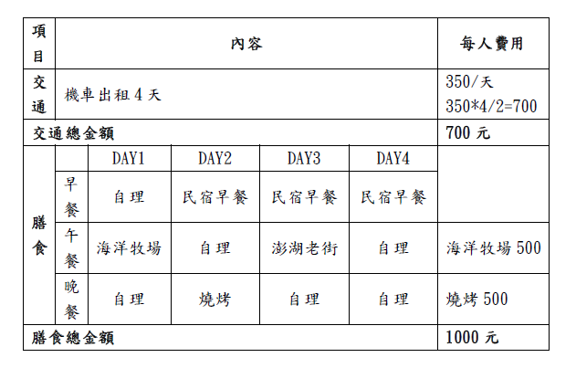
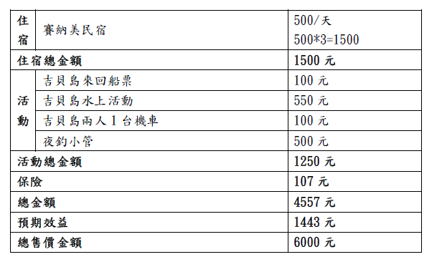
肆、 緊急應變措施
※氣候因素
如遇豪雨或氣候不佳，以安全為優先考量，延期或取消行程。
※鄰近醫院
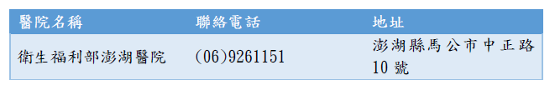

微電一甲(B) 梁家齊

日本無極限預算之旅
“東京大阪十天十夜”

姓名：梁家齊
預定執行期間：109 年 8 月 9 日至 8 月 19 日
預定目的地：東京、大阪
一、 計畫主題：
日本無極限預算之旅－暢遊東京大阪十天十夜
二、動機與目的：
預定計畫是設定在大學畢業後的暑假，想要在畢業後好好的放鬆自己，而且第一天設定８月９號是因為那天是我生日，對於大學剛畢業的社會新鮮人而言，一想到這個暑假已經是自己的最後一次長假，所以藉此好好的放鬆自己的身心。而為什麼又叫做無極限呢？因為我想要的是我想吃什麼買什麼都不要有預算限制有那種感覺，這樣才有不要出去玩了又被綁得緊緊的那種感覺。
三、計畫內容：
Day1 桃園機場-成田機場 東京八丁堀別墅噴泉飯店
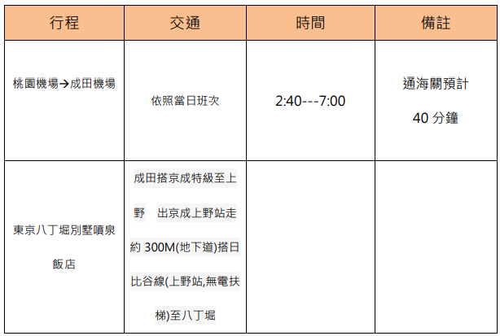

Day2 上野、淺草
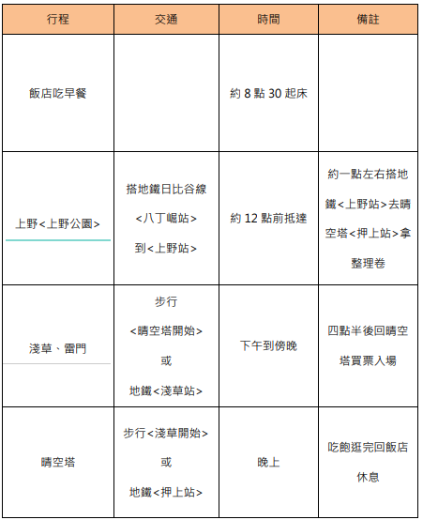
Day3 新宿、澀谷
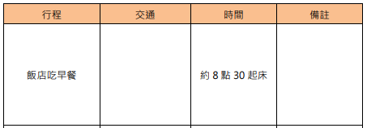
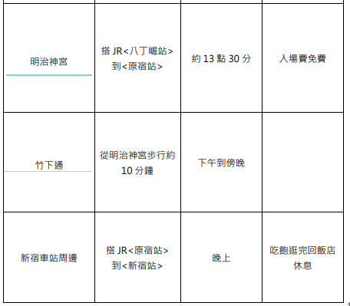

Day4 航海王餐廳、前往京都
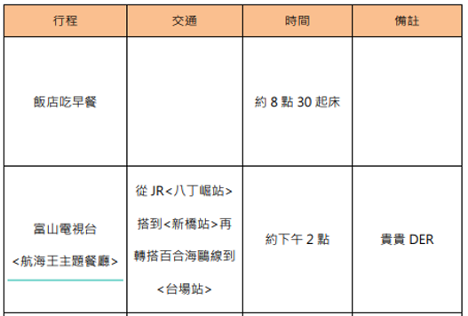

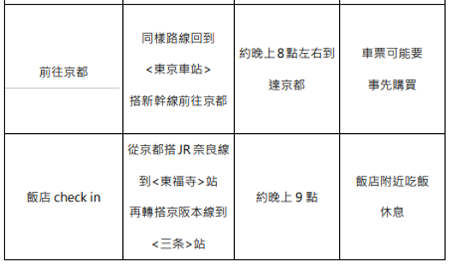

Day5 京都 伏見稻荷神社、飯店附近繞
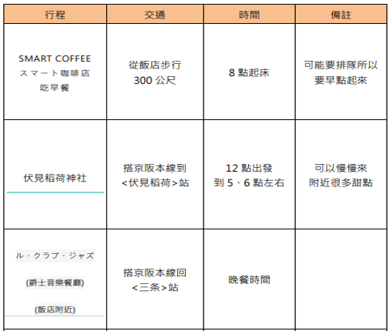

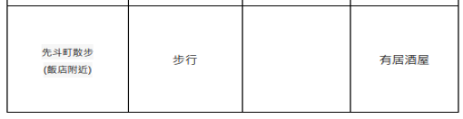

Day6 金閣寺、錦滿天宮
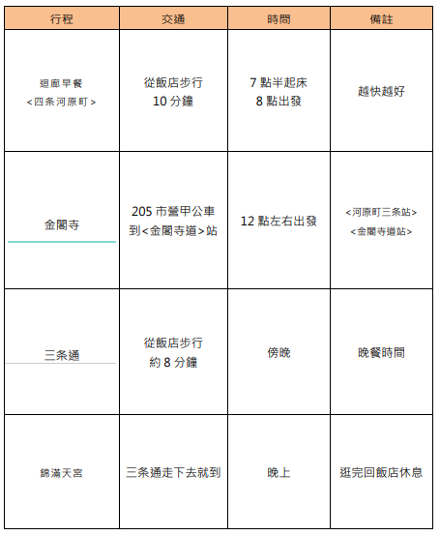

Day7 前往大阪飯店
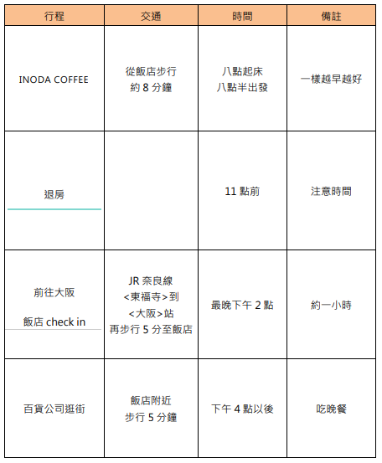

Day8 環球影城
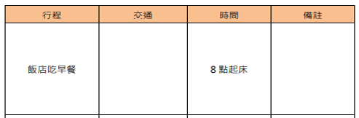

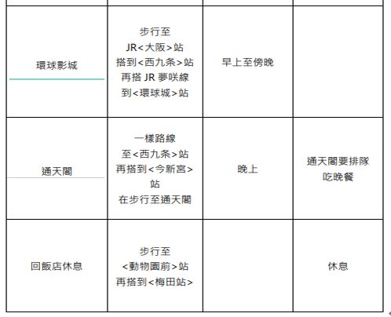

Day9 大阪城、梅田地下街
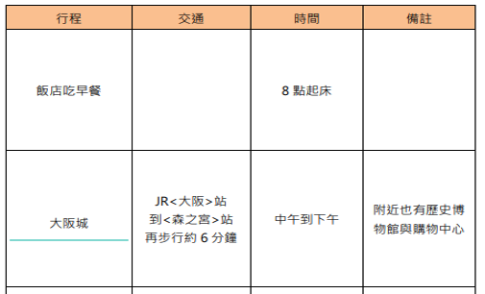

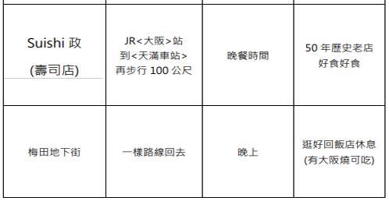

Day10 道頓堀 心齋橋
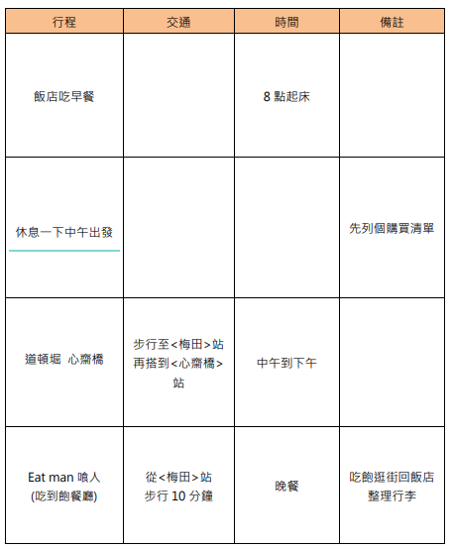
Day11 關西國際機場（此天不列入行程）
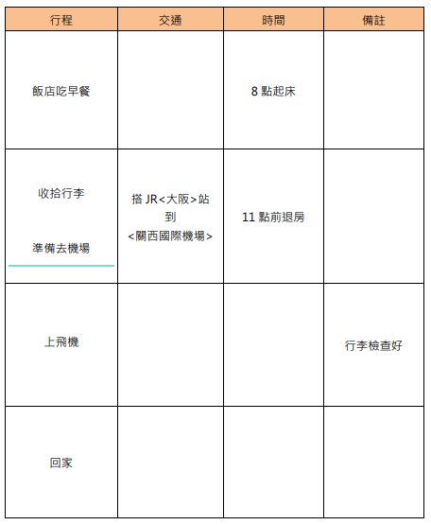
四、期程規劃：
７月完成所以機票與飯店餐廳預訂，希望能如期照行程走，每天確定隔日行程如有交通工具確定搭車時間，旅行中將會用手機以 Vlog 的方式錄下旅行遊玩過程，並放置在社交軟體（FB、IG）以利日後回憶觀賞。

五、經費支出概算：
如上述所說希望以一個沒有預算的前提去完成這個計畫，但總支出可能部會超過台幣十萬吧。
六、其他：
上述行程參考網路上部落格評價，以及聽別人說一定要去的當地必去知名景點，所作參考安排的行程。

